PREFA Dachschindel P.10 oxydrot 05 P.10 Oxydrot

PREFA

Eigenschaften

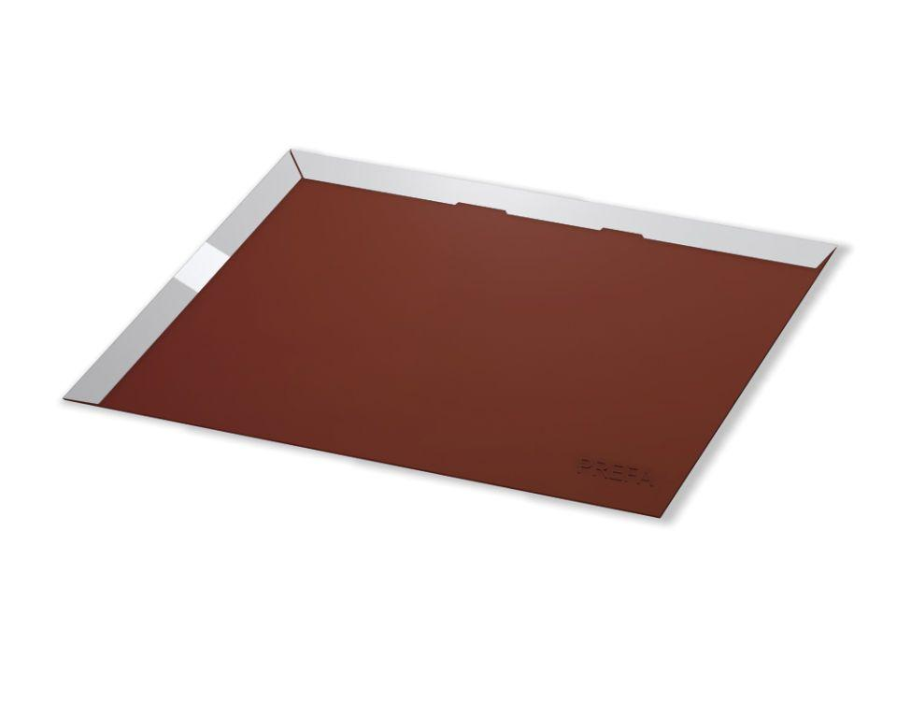

GTIN:

4043111029238

HAN:

110721

Farbton

rot

Form

Rechteck-Raute

Oberfläche

pulverbeschichtet

Werkstoff

Aluminium

Breite (mm)

280,00

Länge (mm)

560,00

Stärke (mm)

30,00

Ausführung Bekleidung

Schindel

Werkstoff Kaschierung, Beschichtung

Polyester

Dachneigung (Grad)

16,00 - 25,00